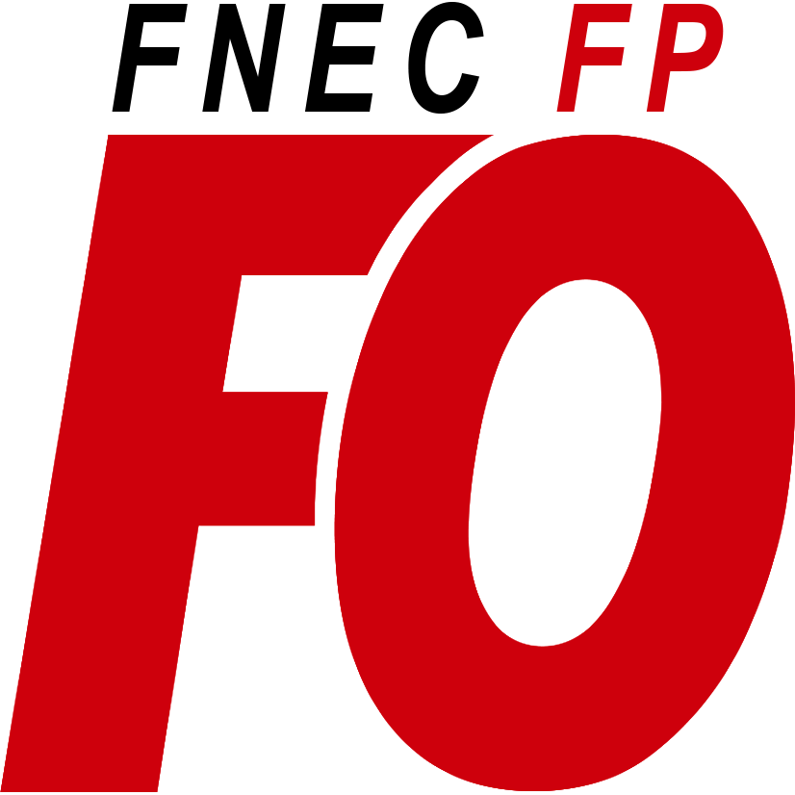
AESH/AED : avez-vous touché l’indemnité compensatrice CSG ?

Le ministre a annoncé le rétablissement et la mise en paiement avec effet rétroactif de l'indemnité compensatoire à la hausse de la CSG stoppée scandaleusement en juillet 2018.
- La FNEC intervient auprès des DSDEN et des établissements mutualisateurs pour s’assurer que l’indemnité compensatrice sera mise en paiement au plus vite.
La FNEC FP FO invite les AESH/AED recrutés avant le 1er janvier 2018 à remplir le tableau
ci-dessous afin :
- de vérifier que l’indemnité compensatrice a bien été versée (ligne 202209 IND. COMPENSATRICE CSG sur fiche de paie)
- les services du ministère prévoient que les services du rectorat doivent faire signer un
avenant pour le versement de l’IC. Cette fiche permet d’aider à la vérification des avenants. NB : certains rectorats ont annoncé un versement systématique, sans passer par un avenant.
- d’intervenir auprès du rectorat en cas de non-paiement ou du paiement incomplet de l’indemnité.

NOM et Prénom : ……………………………………………………………………………………..
Téléphone : …………………… Adresse mail : …………………………………………………
Date de signature de mon premier contrat d'AESH/AED : ……………………………………
Quotité de travail (entourer la bonne quotité) : 60% 75% 100% autre :
Etablissement(s) d’affectation :……………………………………………………………………
1) Vérification sur la fiche de paie : chercher la ligne 202209 IND. COMPENSATRICE CSG

2) Signature de l’avenant (à signer début du mois pour mise en paiement mois suivant)

- Vérifier le montant mensuel : 0,92% du montant mensuel de la rémunération brute
- Vérifier le versement rétroactif des mois écoulés : ce montant X nombre de mois
écoulés depuis juillet 2018.

2) Suivi
Indemnité Compensatoire de la hausse de la CSG pour les AESH/AED recrutés avant
le 1er janvier 2018
J’ai touché l’IC CSG en janvier 2018 | oui | non
J’ai signé un avenant | oui | non
J'ai touché à nouveau l'IC CSG sur la paie du mois de ……… 2020 | oui | non
J'ai touché …................. euros au titre de l’indemnité compensatrice en 2020
Cela correspond au montant que j’aurais dû percevoir depuis juillet 2018 oui /non

A retourner à fnecfpfo84@gmail.com
ou snudi.fo84@free.fr

